Задачи:

Образовательные:
-формировать умение детей вкладывать квадрат по диагонали и разрезать его по линии сгиба;
-совершенствовать навыки работы с ножницами;
-закреплять умение аккуратно наклеивать детали аппликации.
Развивающие:
-развивать комбинаторные и композиционные умения, красиво размещать их на основе.
Воспитательные:
-обогащать опыт сотрудничества и сотворчества при создании коллективной композиции.

Интеграция образовательных областей:

-Физическое развитие: физкультминутка;
-Социально-коммуникативное развитие: деятельность детей в группе, помощь герою, изготовление композиции;
-Речевое развитие: совершенствование диалогической речи: ответы на вопросы педагога, активизация словаря на основе знаний об ближайшем окружении, определение местоположения (слева, справа, выше, ниже…);
-Художественно-эстетическое развитие: создание красивой гармоничной композиции.

Предварительная работа:
-Чтение стихотворения А.Фета «Рыбка»,
-Беседа о море и его обитателях;
-Просмотр мультфильма «Русалочка»;
-Д/и «Обитатели моря» и д/и «Угадай, кто это? д/и –паззл «Собери рыбку»
Материалы и оборудование:

- Иллюстрация Дельфин, игровизоры, маркеры, салфетки бумажные, вкладыши «тени рыбок», заготовка «Море», цветная бумага, клей, кисточки, салфетки, клееночки, подставки под кисточки, баночки с клеем.

Ход НОД:

- Дети, к нам сегодня гость пришел. Но кто он, вы узнаете, если отгадаете загадку:
«Хочу я загадку вам загадать,
Попробуйте, дети, героя назвать.
Он воздухом дышит, но в море живет,
На рыбу похож, но свистит и поет.
Детенышей кормит своим молоком
(недавно узнали о чуде таком).
К тому же герой наш очень, очень умен:
Людей из пучины вытаскивал он!
Он плавает в стае и редко один.
Узнали? Конечно – же это… (Дельфин)

-Правильно, это дельфин.

Дельфин приплыл по очень важному делу. В море, где он плавает поселилась хищная акула и стала охотиться на его друзей – маленьких рыбок. От страха рыбки потеряли свои тени. Он ребята, хочет спасти своих друзей, но без вашей помощи ему не обойтись.
Дельфин знает, что вы очень добрые и заботливые, вы не бросите друзей в беде. Помогите им.

Дидактическое упражнение на игровизоре «Найди тень рыбки»
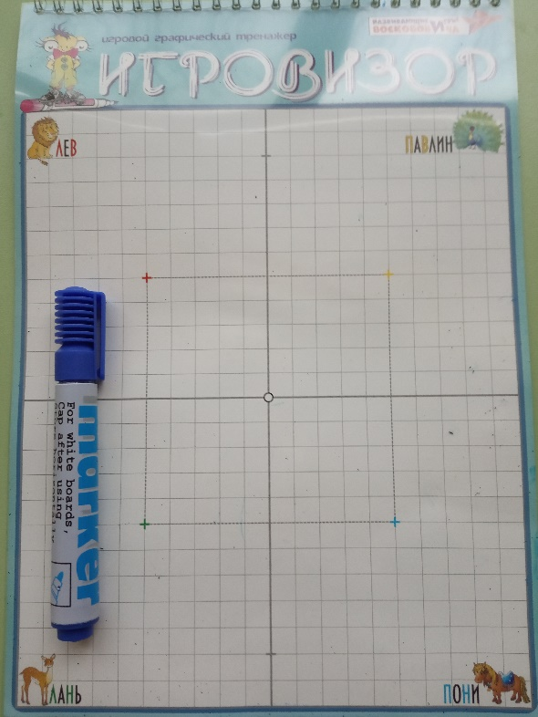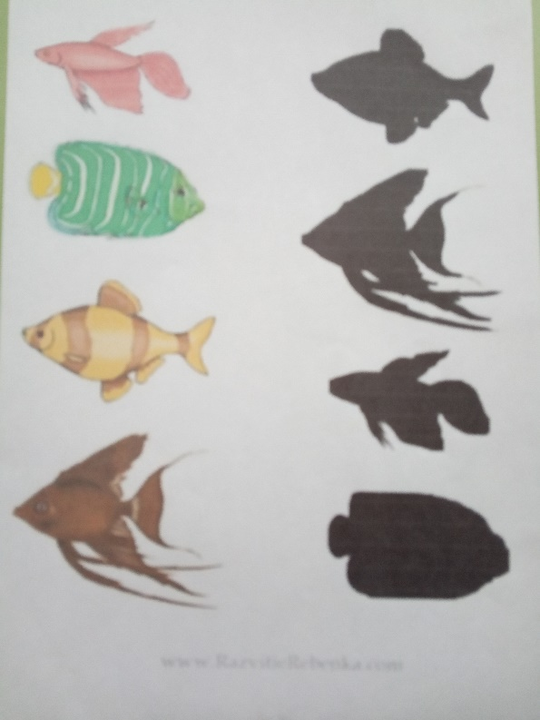

-Вот такие молодцы, справились с заданием, рыбки обрели свои тени, нов море так и не вернулись. Что же делать, как нам быть? Море совсем пустое, в нем нет жизни. (Подвести детей к тому, что нужно заселить море рыбками).
-Сегодня мы будем вырезать из квадрата рыбок. Для этого я беру большой красный квадрат и складываю его с уголка на уголок, сглаживаю линию сгиба пальцем, открывают квадрат, беру ножницы и разрезаю. У нас получилось два треугольника. Это будет туловище рыбки. Я пока работаю без клея.
-Второй треугольник я опять складываю линию сгиба пальчиком, открываю треугольник, провожу пальчиком и разрезаю по линии сгиба.
-Одна рыбка у нас получилось.
-У нас есть еще маленькие квадраты. Их них мы сделаем таких же рыбок. (Дети самостоятельно по тому же принципу вырезают из квадратов рыбок).
-Рыбки у нас получились, поместим их теперь в море.
-Ребята, давайте отдохнем.

Физкультминутка
«Быстро к речке мы спустились,
Наклонились и умылись.
А теперь поплыли дружно,
Так руками двигать нужно,
Вышли на берег крутой,
И отправились домой».
-А теперь будем приклеивать рыбок. Начинаем с большой рыбки. Сначала туловище мажем на клеенке, прикладываем к водной поверхности и прижимаем салфеткой.
Потом берем хвостик и так же приклеиваем и т.д.
-Ну вот, ребята мы с вами рыбок поместили в море. Посмотрим, полюбуемся, какие у нас получились красивые рыбки.
Рыбкам хорошо плавать в море, просторно, уютно. Им теперь не страшна никакая акула.
Подводим итог деятельности. Спасибо вам дети, вы очень старались.

